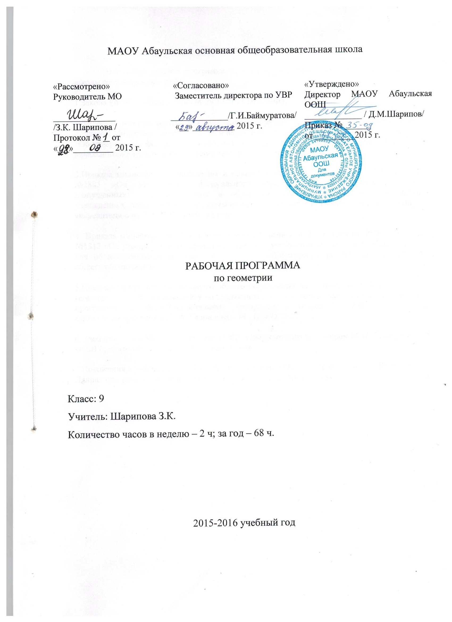

Пояснительная записка

Настоящая рабочая программа по геометрии 9 класса для общеобразовательной школы составлена на основе:

1.Закона РФ «Об образовании» от 29.12.2013 № 273-ФЗ;

2.Федерального компонента государственного образовательного стандарта, утвержденного приказом Министерства образования и науки Российской Федерации от 05.03.2004 № 1089 «Об утверждении федерального компонента государственных образовательных стандартов начального общего, основного и среднего (полного) общего образования»;

3.Приказа министерства образования и науки Российской Федерации от 27.12.2011 года №2885 «Об утверждении федерального перечня учебников, рекомендованных (допущенных) к использованию в образовательном процессе в образовательных учреждениях, реализующих программы общего образования и имеющих государственную аккредитацию на 2012-2013 учебный год;

4. Приказа министерства образования и науки Российской Федерации от 09.03.2004 года №1312 «Об утверждении федерального базисного учебного и примерных учебных планов для общеобразовательных учреждений Российской Федерации, реализующих программы общего образования»;

5.Примерной программы основного общего образования по геометрии и Программы по геометрии к учебному комплекту под редакцией А.В. Погорелова для 7-9 классов «Рабочие программы для общеобразовательных учреждений. Геометрия 7-11 классы.» Автор – составитель программы: Н.Ф. Гаврилова, - М.: ВАКО, 2012 год;

6.Учебного плана МАОУ Абаульская ООШ, утвержденного директором МАОУ Абаульская ООШ приказом № 25 – од от 28 мая 2015 года.

7.Положения о рабочей программе МАОУ Абаульская ООШ от 26.05.2014 года №25/1- од
Данная программа рассчитана на 2 часа изучения предмета в неделю.

Цели изучения геометрии:

Изучение геометрии на ступени основного общего образования направлено на достижение следующих целей:
- овладение системой математических знаний и умений, необходимых для применения в практической деятельности, изучения смежных дисциплин, продолжения образования;
- интеллектуальное развитие, формирование качеств личности, необходимых человеку для полноценной жизни в современном обществе, свойственных математической деятельности: ясности и точности мысли, критичности мышления, интуиции, логического мышления, элементов алгоритмической культуры, пространственных представлений, способности к преодолению трудностей;
- формирование представлений об идеях и методах математики как универсального языка науки и техники, средства моделирования явлений и процессов;
- воспитание культуры личности, отношения к математике как к части общечеловеческой культуры, играющей особую роль в общественном развитии;
- дать учащимся систематизированные сведения о признаках подобия треугольников и отработать навыки их применения;
- познакомить учащихся с основными алгоритмами решения произвольных треугольников приобретение опыта планирования и осуществления алгоритмической деятельности;
- формирование у учащихся общее представление о площади и умение вычислять площади фигур;
- дать начальное представление о телах и поверхностях в пространстве, о расположении прямых и плоскостей в пространстве.
- приобретение умений ясного и точного изложения мыслей; -развить пространственные представления и умения, помочь освоить основные факты и методы планиметрии;
- научить пользоваться геометрическим языком для описания предметов.

Общая характеристика учебного предмета

Геометрия – один из важнейших компонентов математического образования, необходимая для приобретения конкретных знаний о пространстве и практически значимых умений, формирования языка описания объектов окружающего мира, для развития пространственного воображения и интуиции, математической культуры, для эстетического воспитания учащихся. Изучение геометрии вносит вклад в развитие логического мышления, в формирование понятия доказательства.
Целью изучения курса геометрии является систематическое изучение свойств геометрических фигур на плоскости, развитие логического мышления и подготовка аппарата, необходимого для изучения смежных дисциплин и курса стереометрии в старших классах.
Курс характеризуется рациональным сочетанием логической строгости и геометрической наглядности. Увеличивается теоретическая значимость изучаемого материала, расширяются внутренние логические связи курса, повышается роль дедукции, степень абстракции изучаемого материала. Учащиеся овладевают приемами аналитико-синтетической деятельности при доказательстве теорем и решении задач. Систематическое изложение курса позволяет начать работу по формированию представлений учащихся о строении математической теории, обеспечивает развитие логического мышления школьников. Изложение материала характеризуется постоянным обращением к наглядности, использованием рисунков и чертежей на всех этапах обучения и развитием геометрической интуиции на этой основе. Целенаправленное обращение к примерам из практики развивает умение учащихся вычленять геометрические факты и отношения в предметах и явлениях действительности, использовать язык геометрии для их описания.

Место учебного предмета «Геометрия» в учебном плане

В соответствии с учебным планом МАОУ «Абаульская ООШ» данная программа рассчитана на преподавание курса геометрии в 9 классе в объеме 2 часов в неделю, всего 68 часов.

Требования к уровню подготовки выпускников.

В результате изучения курса геометрии 9 класса ученик должен:

знать/понимать
существо понятия математического доказательства; приводить примеры доказательств;
существо понятия алгоритма; приводить примеры алгоритмов;
как используются математические формулы, уравнения и не равенства; примеры их применения для решения математических и практических задач;
как математически определенные функции могут описывать реальные зависимости; приводить примеры такого описания;
как потребности практики привели математическую науку к необходимости расширения понятия числа;
вероятностный характер многих закономерностей окружающего мира; примеры статистических закономерностей и выводов;
каким образом геометрия возникла из практических задач землемерия; примеры геометрических объектов и утверждении о них, важных для практики;
смысл идеализации, позволяющей решать задачи реальной действительности математическими методами, примеры ошибок, возникающих при идеализации.

уметь:

пользоваться геометрическим языком для описания предметов окружающего мира;
распознавать геометрические фигуры, различать их взаимное расположение;
изображать геометрические фигуры; выполнять чертежи по условию задач; осуществлять преобразования фигур; распознавать на чертежах, моделях и в окружающей обстановке основные пространственные тела, изображать их; в простейших случаях строить сечения и развертки пространственных тел;
проводить операции над векторами, вычислять длину и координаты вектора, угол между векторами;
вычислять значения геометрических величин (длин, углов, площадей, объемов); в том числе: для углов от 0° до 180° определять значения тригонометрических функций по заданным значениям углов; находить значения тригонометрических функций по значению одной из них, находить стороны, углы и площади треугольников, длины ломаных, дуг окружности, площадей основных геометрических фигур и фигур, составленных из них;
решать геометрические задачи, опираясь на изученные свойства фигур и отношений между ними, применяя, дополни тельные построения, алгебраический и тригонометрический аппарат, соображения симметрии;
проводить доказательные рассуждения при решении задач, используя известные теоремы, обнаруживая возможности для их использования;
решать простейшие планиметрические задачи в пространстве.

использовать приобретенные знания и умения в практической деятельности и повседневной жизни для:

описания реальных ситуаций на языке геометрии; расчетов, включающих простейшие тригонометрические фор мулы;
решения геометрических задач с использованием тригонометрии;
решения практических задач, связанных с нахождением геометрических величин (используя при необходимости справочники и технические средства);
построений геометрическими инструментами (линейка, уголь ник, циркуль, транспортир).

Содержание тем учебного предмета ( 68 часов)

- Подобие фигур. ( 17 ч.)

Понятие о гомотетии и подобии фигур. Подобие треугольников. Признаки подобия треугольников. Подобие прямоугольных треугольников. Центральные и вписанные углы и их свойства.
Основная цель — усвоить признаки подобия треугольников и отработать навыки их применения.
Данная тема фактически завершает изучение главнейших вопросов курса геометрии: признаки равенства треугольников, сумма углов треугольника, теорема Пифагора. Свойства подобных треугольников будут многократно применяться в дальнейших темах курса, поэтому значительное внимание уделяется решению задач, направленных на формирование умений доказывать подобие треугольников с использованием соответствующих признаков и вычислять элементы подобных треугольников.

- Решение треугольников. ( 11ч. )

Теоремы синусов и косинусов. Решение треугольников.
Основная цель — познакомить учащихся с основными алгоритмами решения произвольных треугольников.
В данной теме знания учащихся о признаках равенства треугольников, о построении треугольника по трем элементам дополняются сведениями о методах вычисления всех элементов треугольника, если заданы три его определенных элемента. Таким образом, обобщаются представления учащихся о том, что любой треугольник может быть задан тремя независимыми элементами.
В начале темы доказываются теоремы синусов и косинусов, которые вместе с теоремой о сумме углов треугольника составляют аппарат решения треугольников.
Применение теорем синусов и косинусов закрепляется в решении задач, воспроизведения доказательств этих теорем можно от учащихся не требовать.

- Многоугольники ( 12 ч. )

Ломаная. Выпуклые многоугольники. Сумма углов выпукло го многоугольника. Правильные многоугольники. Окружность, вписанная в правильный многоугольник. Окружность, описанная около правильного многоугольника. Длина окружности. Длина дуги окружности. Радианная мера угла.
Основная цель — расширить и систематизировать сведения о многоугольниках и окружностях.
Сведения о многоугольниках обобщают известные учащимся факты о треугольниках и четырехугольниках: теорема о сумме углов многоугольника — обобщение теоремы о сумме углов треугольника, равносторонний треугольник и квадрат — частные случаи правильных многоугольников. Изучение формул, связывающих стороны правильных многоугольников с радиусами вписанных в них и описанных около них окружностей, решение за дач на вычисление элементов правильных многоугольников, длин окружностей и их дуг подготавливают аппарат решения задач, связанных с многогранниками и телами вращения в стереометрии. Особое внимание следует уделить изучению частных видов многоугольников: правильному треугольнику, квадрату, правильному шестиугольнику.

- Площади фигур ( 14 ч. )

Площадь и ее свойства. Площади прямоугольника, треугольника, параллелограмма, трапеции. Площади круга и его частей.
Основная цель — сформировать у учащихся общее представление о площади и умение вычислять площади фигур.
Понятие площади и ее основные свойства изучаются с опорой на наглядные представления учащихся и их жизненный опыт. В теме доказывается справедливость формулы для вычисления площади прямоугольника, на основе которой выводятся формулы площадей других плоских фигур. Это доказательство от учащихся можно не требовать.
Вычисление площадей многоугольников и круга является со ставной частью решения задач на многогранники и тела вращения в курсе стереометрии. Поэтому при изучении данной темы основное внимание следует уделить формированию практических навыков вычисления площадей плоских фигур в ходе решения соответствующих задач.

- Элементы стереометрии. ( 6 ч. )

Аксиомы стереометрии. Параллельность и перпендикулярность прямых и плоскостей в пространстве. Многогранники. Тела вращения.
Основная цель — дать начальное представление о телах и поверхностях в пространстве, о расположении прямых и плоскостей в пространстве.
В начале темы дается определение предмета стереометрии, приводится система аксиом стереометрии и пример доказательства с их помощью теорем.
Рассматриваются различные случаи расположения прямых и плоскостей в пространстве. Определение простейших многогранников и тел вращения проводится на основе наглядных представлений.

- Повторение курса планиметрии. ( 8 ч. )

Основная цель — повторение, обобщение и систематизация знаний, умений и навыков за курсы геометрии 7-9.

Учебно-тематический план по геометрии

9 класс ( 68 ч. в год)

№ темы | Название темы | Количество часов | Количество  к / работ
1 | Подобие фигур. | 17 | 1
2 | Решение треугольников. | 11 | 1
3 | Многоугольники. | 12 | 1
4 | Площади фигур. | 14 | 1
5 | Элементы стереометрии. | 6 | -
6 | Итоговое повторение. | 8 | 1

Материально-техническое обеспечение учебного предмета.

Основная литература:
Погорелов А.В. Геометрия. Учебник для 7-9 кл. общеобразовательных учреждений. – М.: Просвещение, 2005г.

Дополнительная литература:
1.Сборник Рабочие программы общеобразовательных учреждений. Геометрия. 7-11 классы. Составитель: Н.Ф. Гаврилова. – М.: ВАКО, 2012 г.
2.Гусев В.А., Медяник А.И. Дидактические материалы по геометрии для 9 класса. М.: Просвещение, 2009.
3.Зив Б.Г_{у} Мейлер В.М., Баханский В.Ф. Задачи по геометрии для 7—11 классов. М.: Просвещение, 2001.
4.Алтынов П.И. Геометрия, 7—9 классы. Тесты: Учебно-методическое пособие. М.: Дрофа, 2000.
5.Н.Б.Мельникова. Поурочное планирование по геометрии в 9 классе. Издательство «Экзамен», Москва, 2009.
6.Л.Ю.Березина, Н.Б.Мельникова и др. Геометрия в 7-9 классах (Методические рекомендации к преподаванию курса геометрии по уч. пособию А.В.Погорелова.)
М.:Просвещение, 1990

Специфическое сопровождение (оборудование):

классная доска с набором магнитов для крепления таблиц;
интерактивная доска;
персональный компьютер;
мультимедийный проектор;
демонстрационные измерительные инструменты и приспособления (размеченные и неразмеченные линейки, циркули, транспортиры, наборы угольников, мерки);
демонстрационные пособия для изучения геометрических величин (длины, периметра, площади): палетка, квадраты (мерки) и др.;
демонстрационные пособия для изучения геометрических фигур: модели геометрических фигур и тел, развертки геометрических тел;
демонстрационные таблицы.

Информационное сопровождение:
Сайт ФИПИ;
Сайт газеты «Первое сентября»; Сайт «uztzt».

